Outils de développement

Date de rédaction | 25/02/2015
Rédacteur | David Briand
Date de dernière mise à jour | /

Résumé du document
Ce document à pour objectif de décrire les accès aux outils de développement présents sur l'application.

Droits et accès
Ce module est accessible uniquement aux utilisateurs présent dans le groupe «Développeur».

Accès aux outils de développement
Pour accéder aux outils de développement, il vous faut être authentifié sur l'application.
Depuis l'accueil de l'application, allez sur l'onglet de couleur grise, nommé « Outils de développement ».

Outils à disposition
Depuis cette interface, vous avez accès à quatre outils de développement :
- GitLab ;
- Project Analyser ;
- Logs Symfony ;
- Fichiers non versionnés.

GitLab
Pour pouvoir accéder au GitLab, directement sur le projet BFI, vous pouvez cliquer sur le bouton « GitLab ».
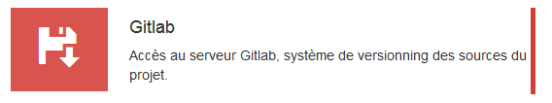

Logs Symfony
Pour accéder à la consultation des logs Symfony, cliquez sur le bouton « Logs Symfony ».

Par défaut, nous n'avons pas les accès nécessaires pour consulter les logs générés par Symfony. Cet outil vous permet de les télécharger.
Vous aurez alors accès à tous les fichiers présents sous /app/logs/.
Pour cela, choisissez le fichier de logs que vous souhaitez consulter, et cliquer sur « Télécharger ». Selon le navigateur choisi, vous aurez la possibilité de le télécharger ou de l'ouvrir directement dans l'application de votre choix.

Fichiers non versionnés
Pour accéder à la consultation des fichiers non versionnés, cliquez sur le bouton « Fichiers non versionnés ».
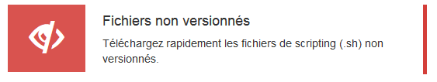
Certains fichiers ne sont pas versionnés sur GitLab, nous n'avons donc pas la possibilité de connaître leur état selon l'environnement. C'est le cas des fichiers de scripting (.sh) utilisés par l'application.
Vous aurez donc accès à ces différents fichiers.
Pour cela, choisissez le fichier de scripting que vous souhaitez consulter, et cliquer sur « Télécharger ». Selon le navigateur choisi, vous aurez la possibilité de le télécharger ou de l'ouvrir directement dans l'application de votre choix.

Project Analyzer
Pour accéder au « Project Analyzer », cliquez sur le bouton « Project Analyzer ».
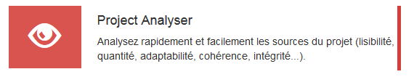
Le « Project Analyzer » est un outil performant, permettant d'analyser la qualité et la quantité des développements.
Cet outil n'est accessible que depuis l'environnement de développement.
Lors de l'ouverture du module, les résultats de la dernière analyse sont affichés.

Analyse quantitative
Lors de l'analyse, les points quantitatifs suivants sont recherchés :
- Nombre de bundles Symfony ;
- Nombre de dossiers ;
- Nombre de fichiers (PHP, CSS (hors lib), CSS (lib), JS (hors lib), JS (lib), Twig) ;
- Nombre de namespaces ;
- Nombre de classes ;
- Nombre de méthodes ;
- Nombre de lignes de code.

Analyse qualitative
Lors de l'analyse, la qualité des développement est testée. Cette analyse lance les scripts suivants :
- Tests unitaires et fonctionnels ;
- Mess Detector ;
- Copy-Paste Detector ;
- Code-Sniffer.
L'analyse calcule également la complexité cyclomatique de chaque méthode.

Tests unitaires et fonctionnels
Lors de l'analyse, les tests développés sont lancés. Le nombre de tests, le nombre d'assertions et la couverture sont affichés. Le résultat est également affiché.
NB : Aujourd'hui, très peu de tests sont en places.

Mess Detector
L'analyse « Mess Detector » vérifie les développements pour alerter sur les syntaxes potentiellement erronées ou source d'erreurs.
La liste des règles se trouve ici : https://phpmd.org/rules/index.html
NB : Aujourd'hui, beaucoup d'erreurs remontent, l'analyzer n'ayant pas été mis en place dès le début du projet. La refonte étant lourde, nous laissons ces « potentielles erreurs » en place. Il est néanmoins recommander de lancer cette analyse lors de nouveaux développements.

Copy-Paste Detector
L'analyse « Copy-Paste Detector » vérifie les duplications de code et alerte lorsque cela est nécessaire.
NB : Aujourd'hui, beaucoup d'erreurs remontent, l'analyzer n'ayant pas été mis en place dès le début du projet. La refonte étant lourde, nous laissons ces duplications en place. Il est néanmoins recommander de lancer cette analyse lors de nouveaux développements.

Code-Sniffer
L'analyse « Code-Sniffer » vérifie les développements pour alerter sur le non-respect des standards de développement.
Le standard utilisé pour les développement est « PSR-2 ». La liste des règles se trouve ici : http://www.php-fig.org/psr/psr-2/
NB : L'objectif est d'avoir le moins d'erreurs possibles sur l'application. Sont uniquement tolérées :
- Warning : « A file should declare new symbols... » => Dans les fichiers de tests ;
- Warning : « Line exceed 120 characters » => Lorsque cela est justifié.

Documentation
Il est possible de générer la documentation automatique lors de l'analyse. La documentation est générée grâce à « PHPDoc ».
NB : Fonction à utiliser avec parcimonie, puisque le temps de traitement est très long.

Note générale
Après chaque analyse, une note sur 20 est attribuée au projet. Cette note est basée sur les éléments qualitatifs et quantitatifs. La note est ensuite pondérée. Le paramétrage de la pondération est visible dans les fichiers de développements.

